统计的意义 巩固练习
【巩固练习】
一、选择题
1．数据处理过程中，以下顺序正确的是( ) ．
A．收集数据→整理数据→描述数据→分析数据
B．收集数据→整理数据→分析数据→描述数据
C．收集数据→分析数据→整理数据→描述数据
D．收集数据→分析数据→描述数据→整理数据
2．为了了解某市七年级2000名学生的身高，从中抽取500名学生进行测量．对这个问题，下列说法正确的是( ) ．
A．2000名学生是总体
B．每个学生是个体
C．抽取的500名学生是所抽的一个样本
D．每个学生的身高是个体
3．（2016•重庆）下列调查中，最适合采用全面调查（普查）方式的是（ ）
A．对重庆市辖区内长江流域水质情况的调查
B．对乘坐飞机的旅客是否携带违禁物品的调查
C．对一个社区每天丢弃塑料袋数量的调查
D．对重庆电视台“天天630”栏目收视率的调查
4．下列调查中适合作抽样调查的有( ) ．
①了解一批炮弹的命中精度 ②查全国中学生的上网情况
③审查某文章中的错别字 ④考查某种农作物的长势
A．1 B．2个 C．3个 D．4个
5．若扇形统计图中有4组数据，其中前三组数据相应的圆心角度数分别为72°、108°、144°，则这四组数据的比为( ) ．
A．2:3:4:1 B．2:3:4:3 C．2:3:4:5 D．第四组数据不确定
6. 某纺织厂从10万件同类产品中随机抽取了100件进行质检，发现其中有5件不合格，那么估计该厂这10万件产品中合格品约为 ( ) ．
A．9.5万件 B．9万件 C．9500件 D．5000件
7．如图所示是某造纸厂2009年中各季度的产量统计图，下列表述中不正确的是( ) ．
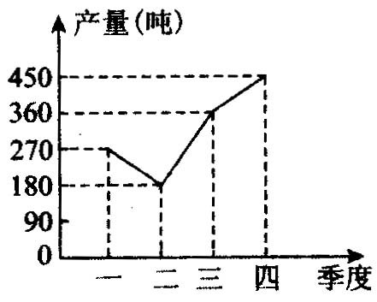
A．二季度的产量最低 B．从二季度到四季度产量在增长
C．三季度产量增幅最大 D．四季度产量增幅最大
8．（2015•温州）某校学生参加体育兴趣小组情况的统计图如图所示，若参加人数最少的小组有25人，则参加人数最多的小组有（ ）
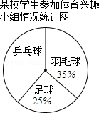
A．25人 B．35人 C．40人 D．100人
二、填空题
9．下列调查中，分别采用了哪种调查方式：
(1)为了了解你们班同学的年龄，对全班同学进行了调查：________；
(2)为了考查一个学校的学生参加课外体育活动的情况，调查了其中20名学生每天参加课外体育活动时间________；
(3)了解一批学习用具水笔芯的使用寿命：________；
(4)了解我国八年级学生的身高情况：________．
10．某中学举行一次演讲比赛，分段统计参赛同学的成绩，结果如下表(分数均为整数，满分为100分)：请根据表中提供的信息，解答下列各题：
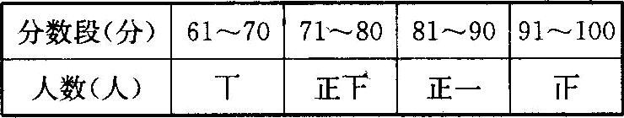
(1)参加这次演讲比赛的同学共有________人；
(2)已知成绩在91～100分的同学为优胜者，那么，优胜率为________．
11.（2015•凉山州）小明同学根据全班同学的血型绘制了如图所示的扇形统计图，已知A型血的有20人，则O型血的有 人．
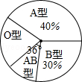
12．（2016•青岛）“万人马拉松”活动组委会计划制作运动衫分发给参与者，为此，调查了部分参与者，以决定制作橙色、黄色、白色、红色四种颜色运动衫的数量．根据得到的调查数据，绘制成如图所示的扇形统计图．若本次活动共有12000名参与者，则估计其中选择红色运动衫的约有 名．
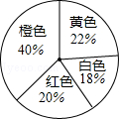

13．某城市有120万人口，其中各民族所占比例如图所示，则该市少数民族的人口共有________万人．
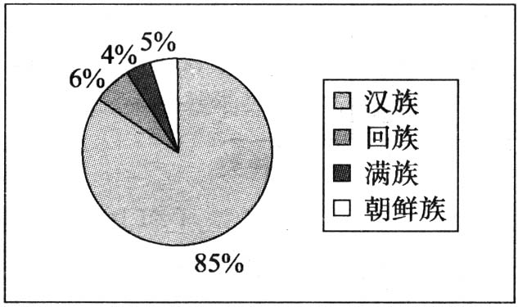

14．为了解某新品种黄瓜的生长隋况，抽查了部分黄瓜株上长出的黄瓜根数，得到如下图所示的条形图，观察图形，可知共抽查了________株黄瓜，并可估计出这个新品种黄瓜平均每株结________根黄瓜．
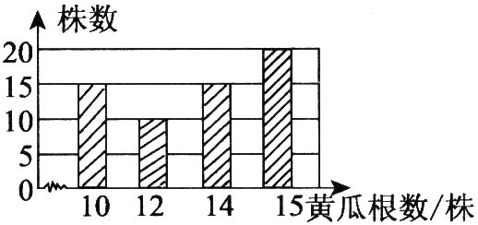
三、解答题
15．小明参加卖报纸的社会实践活动，他调查了一个报亭某天A、B、C三种报纸的销售量，并把调查结果绘制成如图所示条形统计图．
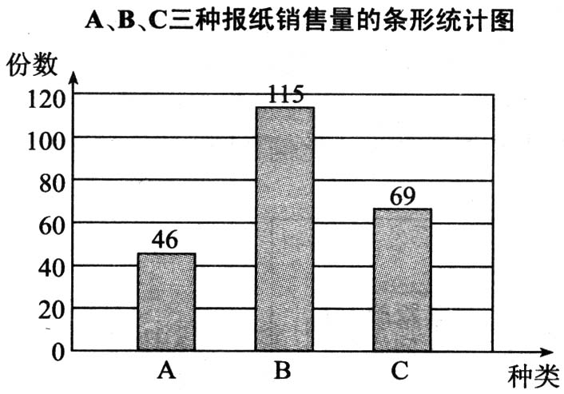
(1)求该天A、C报纸的销售量各占这三种报纸销售量之和的百分比．
(2)请绘制该天A、B、C三种报纸销售量的扇形统计图．
(3)小明准备按上述比例购进这三种报纸共100份，他应购进这三种报纸各多少份．
16.（2015•安顺）某学校为了增强学生体质，决定开设以下体育课外活动项目：A．篮球 B．乒乓球C．羽毛球 D．足球，为了解学生最喜欢哪一种活动项目，随机抽取了部分学生进行调查，并将调查结果绘制成了两幅不完整的统计图，请回答下列问题：
（1）这次被调查的学生共有 人；
（2）请你将条形统计图（2）补充完整；
（3）在平时的乒乓球项目训练中，甲、乙、丙、丁四人表现优秀，现决定从这四名同学中任选两名参加乒乓球比赛，求恰好选中甲、乙两位同学的概率（用树状图或列表法解答）
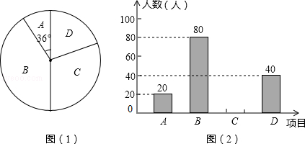

17.初中生对待学习的态度一直是教育工作者关注的问题之一．为此菏泽市教育局对我市部分学校的八年级学生对待学习的态度进行了一次抽样调查(把学习态度分为三个层级，A级：对学习很感兴趣；B级：对学习较感兴趣；C级：对学习不感兴趣)，并将调查结果绘制成图①②的统计图(不完整)．请根据图中提供的信息，解答下列问题：
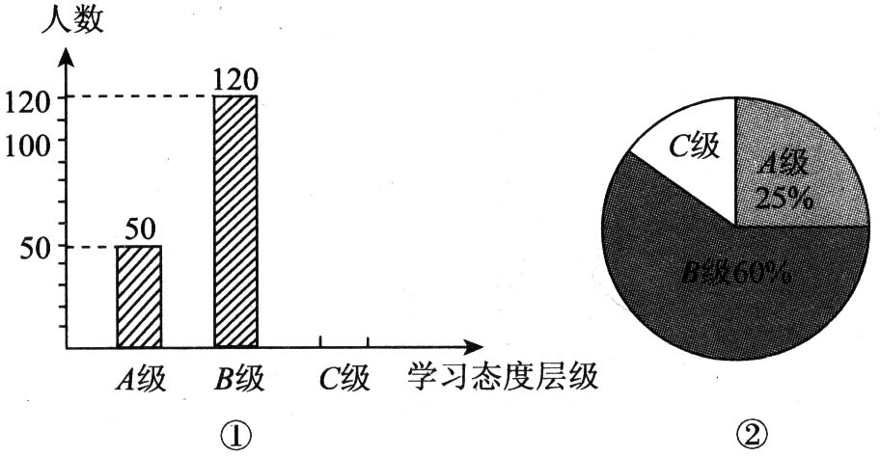

(1)此次抽样调查中，共调查了________名学生；
(2)将图①补充完整；
(3)求出图②中C级所占的圆心角的度数；
(4)根据抽样调查结果，请你估计我市近80000名八年级学生中大约有多少名学生学习态度达标(达标包括A级和B级)?
【答案与解析】
一、选择题
1. 【答案】A；
【解析】数据处理的基本过程是：收集，整理，描述，分析数据．
2. 【答案】D；
【解析】统计调查中研究的对象是数据而不是人或物，注意不要把对象的载体当作了研究对象．
3.【答案】B.
【解析】A、对重庆市辖区内长江流域水质情况的调查，
应采用抽样调查；
B、对乘坐飞机的旅客是否携带违禁物品的调查，
应采用全面调查；
C、对一个社区每天丢弃塑料袋数量的调查，
应采用抽样调查；
D、对重庆电视台“天天630”栏目收视率的调查，
应采用抽样调查．
故选B．
4. 【答案】C；
【解析】一般来说，对于具有破坏性的调查、无法进行普查、普查的意义或价值不大时，应选择抽样调查，对于精确度要求高的调查，事关重大的调查往往选用普查．
5. 【答案】A；
【解析】这四组数据的比为：72：108：144：（360-72-108-144）＝2：3：4：1.
6. 【答案】A；
【解析】10万件产品中合格品数为：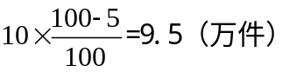.
7. 【答案】D；
【解析】从折线统计图可知，这个造纸厂第一季度至第二季度的产值呈下降趋势，第二至第四季度的产值呈上升趋势，第四季度产值最高，第二季度的产值最低．
8. 【答案】C；
【解析】参加兴趣小组的总人数25÷25%=100（人），
参加乒乓球小组的人数100×（1﹣25%﹣35%）=40（人），故选：C．

二、填空题
9.【答案】 (1)全面调查 (2)抽样调查 (3)抽样调查 (4)抽样调查；
10．【答案】 (1)20 (2)20％；
【解析】优胜率＝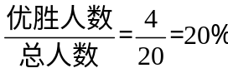.
11.【答案】10；
【解析】全班的人数是：20÷40%=50（人），
AB型的所占的百分比是：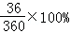=10%，
则O型血的人数是：50（1﹣40%﹣30%﹣10%）=10（人）．
故答案为：10．
12.【答案】2400．
【解析】若本次活动共有12000名参与者，则估计其中选择红色运动衫的约有12000×20%=2400（名），
故答案为：2400．
13. 【答案】18；
【解析】120×(6％+4％+5％)＝18(万人)．
14.【答案】60，13；
【解析】由条形图可知总株数为20+15+15+10＝60．
三、解答题
15.【解析】
解：(1)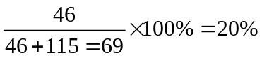，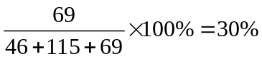．
∴ 该天A、C报纸的销售量各占这三种报纸销售量之和的20％和30％．
(2)A、B、C三种报纸销售量的扇形统计图如图所示．
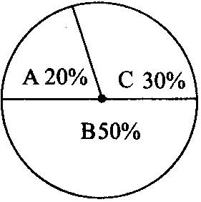
(3)100×20％＝20(份)，100×50％＝50(份)，100×30％＝30(份)．
∴小明应购进A种报纸20份，B种报纸50份，C种报纸30份．
16.【解析】
解：（1）根据题意得：20÷=200（人），
则这次被调查的学生共有200人；
（2）补全图形，如图所示：
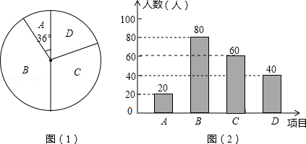
（3）列表如下：
 | 甲 | 乙 | 丙 | 丁
甲 | ﹣﹣﹣ | （乙，甲） | （丙，甲） | （丁，甲）
乙 | （甲，乙） | ﹣﹣﹣ | （丙，乙） | （丁，乙）
丙 | （甲，丙） | （乙，丙） | ﹣﹣﹣ | （丁，丙）
丁 | （甲，丁） | （乙，丁） | （丙，丁） | ﹣﹣﹣
所有等可能的结果为12种，其中符合要求的只有2种，
则P==．

17.【解析】
解： (1)200：
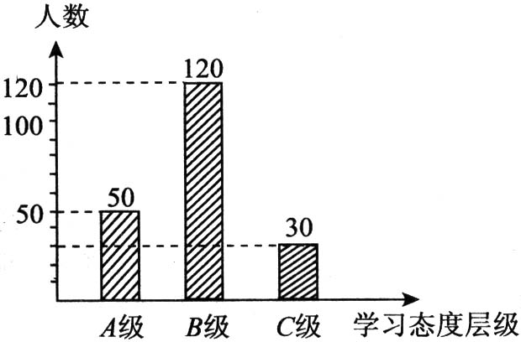
(2)200－120－50＝30(人)．画图如图所示．
(3)C所占圆心角度数＝360°×(1－25％－60％)＝54°．
(4)80000×(25％+60％)＝68000．
∴ 估计该市初中生中大约有68000名学生学习态度达标．

